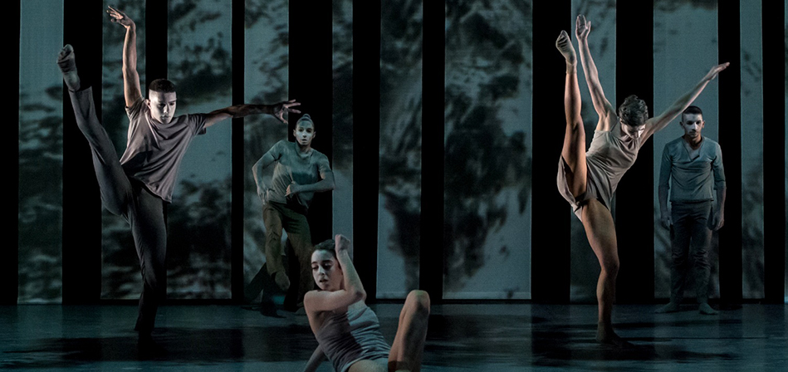
Giovedì 1 giugno, ore 21 – Teatro Goldoni
PA|ETHOS
di Sang Jijia
con Spellbound Contemporary Ballet

Coreografia: Sang Jijia
Compositore: Dickson Dee
Live video artists: Luca Brinchi, Roberta Zanardo

Disegno luci: Marco Policastro
Costumi: Giuseppina Maurizi
Assistenti alla coreografia: Yanan Yu, Adriana De Santis
Danzatori: Spellbound Contemporary Ballet

produzione: Fondazione Fabbrica Europa, Spellbound Contemporary Ballet,

Fondazione Milano Civica Scuola di Teatro Paolo Grassi, Marche Teatro – Danza alle Muse, Bejing Dance Festival, Guangdong Dance Festival
in collaborazione con Fondazione Teatro Goldoni Livorno

Pa|Ethos di Sang Jijia, dopo il debutto cinese al Guangdong Dance Festival con la nuova versione interamente interpretata da Spellbound Contemporary Ballet di Roma, viene ora presentato a Livorno. La poetica del coreografo di origine tibetana poggia sulle profondità del pensiero orientale e si arricchisce delle esperienze più alte della ricerca europea nella danza e nel teatro contemporaneo. Pathos ed Ethos rappresentano i concetti fondamentali della Retorica di Aristotele.
Sang Jijia esprime con essi due diversi approcci: Ethos sottolinea la precisione, Pathos evoca la passione. Gli splendidi danzatori di Spellbound danno corpo a un incontro originale tra rigore ed espressività, tra perfezione tecnica e intensità interpretativa. Le musiche sono state create dal noto compositore Dickson Dee e la scenografia virtuale dai media artist Luca Brinchi e Roberta Zanardo.

L’opera si ispira all’arte plastica italiana di epoca classica e si compone di due parti. La prima indaga l’aspetto connesso alle regole della vita sociale, nella quale i rapporti interpersonali sono rigidamente cadenzati. Ogni movimento nello spazio è perfettamente misurato e attentamente eseguito. Nella seconda, le emozioni vengono trasferite nella fisicità dei danzatori, i quali, portando all’estremo limite l’azione scenica, arrivano alla totale trasparenza del corpo sotto il quale si rivela l’anima nella sua integrità.
Dopo aver studiato presso il Dipartimento di Musica e Danza della Central University for Nationalities di Pechino, Sang Jijia, nato a Gansu, inizia il suo percorso professionale come danzatore e coreografo nella Guangdong Modern Dance Company, che lascia poi per entrare a far parte della City Contemporary Dance Company di Hong Kong. Nel 2002 è stato selezionato dalla Rolex Mentor and Protégé Arts Initiative per studiare con William Forsythe in Germania, è passato poi al Ballet Frankfurt e in seguito è diventato assistente coreografo alla Forsythe Company, dove è rimasto fino al 2006. Attualmente è Artista Residente alla Beijing Dance / LDTX. Tra le sue principali creazioni: Blue in Show Your Colours, 365 Ways of Doing and Undoing Orientalism (co-coreografata con Willy Tsao e Xing Liang) e As If To Nothing per la CCDC, Happening Continuous per Movement Fiber, in collaborazione con Xing Liang, Unspeakable e Standing Before Darkness per la BeijingDance / LDTX, e Sticks per la Guangdong Modern Dance Company. I suoi lavori sono stati presentati al Chang Mu Dance Festival in Corea, allo Swiss International Dance Festival, all’International Computer Music Festival, al Taipei Arts Festival, all’Holland Dance Festival, all’Huayi – Chinese Festival of Arts di Singapore, al Guangdong Modern Dance Festival, al Beijing Modern Dance Festival e al Dance Salad Festival di Houston.

Sound artist, produttore, compositore, fondatore dell’etichetta Noise Asia, Dickson Dee lavora nel campo della musica da più di 20 anni. La sua carriera inizia come distributore di etichette musicali indipendenti europee a Hong Kong, Cina e Taiwan. Nel 1996 debutta con l’album in solo Past, con il nome Li Chin Sung, pubblicato dall’etichetta Tzadik di John Zorn. Da allora, ha iniziato a costruire un personalissimo stile che spazia tra sonorità d’avanguardia, musica concreta, elettronica, new classical, industrial noise, dance, elettronica, world jazz. Nel corso degli anni ha suonato sotto diversi pseudonimi e in diverse formazioni e collabora con artisti visivi, coreografi e danzatori.

I video artists Luca Brinchi e Roberta Zanardo, attivi tra Roma e Bruxelles, lavorano con la compagnia Santasangre fin dall’inizio degli anni 2000. Nel 2012 iniziano un percorso personale, collaborando con altri artisti, quali Jan Fabre in Tragedy of the friendship, Lacasadargilla e Muta Imago in Art You Lost?, Fabrizio Arcuri/Accademia degli Artefatti in Ritratto di una Capitale, uno spettacolo-maratona di 12 ore su Roma, Andrea Baracco in Hamlet e Veronica Cruciani in Un biscotto sotto il sofà. La loro ricerca passa attraverso nuove forme e contenuti per dar vita a un processo di contaminazione espressiva che tocca trasversalmente gli stili più significativi dell’arte performativa, quali video, musica, body art ed estetica del design ambientale.

Spellbound Contemporary Ballet nasce nel 1994 grazie al coreografo Mauro Astolfi che dal 1996 condivide il progetto produttivo con Valentina Marini con cui la Compagnia avvia un percorso di collaborazioni trasversali e internazionali. La ricca progettualità artistica, unita a una visione dinamica e in costante evoluzione, hanno facilitato un’ampia diffusione delle creazioni in contesti diversi. Applaudita per l’eccellenza degli interpreti e la versatilità del linguaggio coreografico, Spellbound conta presenze nei maggiori teatri e festival internazionali. La modernità dei programmi e il ricco repertorio hanno favorito progetti di scambio e network in collegamento con la più fertile scena artistica europea.

Biglietti in vendita presso il botteghino del Goldoni (tel. 0586 204290) il martedì e giovedì con orario 10-13, il mercoledì, venerdì e sabato ore 17-20; biglietti in vendita anche nei negozi del circuito regionale Box Office o collegandosi al sito www.boxol.it; Prezzi € 25 intero, € 20 ridotto (per over 60, under 25, soci COOP, possessori Coincard, soci ACI, abbonati Rete toscana classica, abbonati CTT nord), € 15 per allievi scuole danza e studenti (under 18, studenti universitari, accademie pubbliche e private, conservatori). Tutte le informazioni e biglietti online anche su www.goldoniteatro.it

